PLAN RATUNKOWY NURKOWISKA
Jezioro Czartoryskie - Zielone Skałki
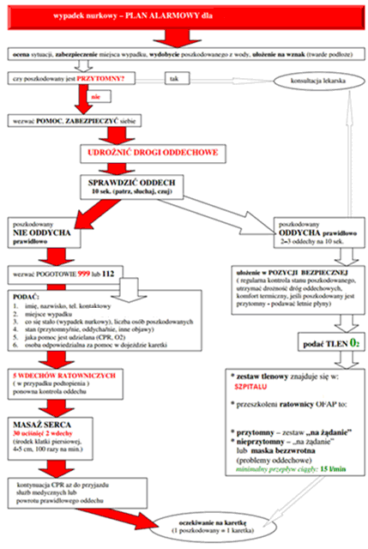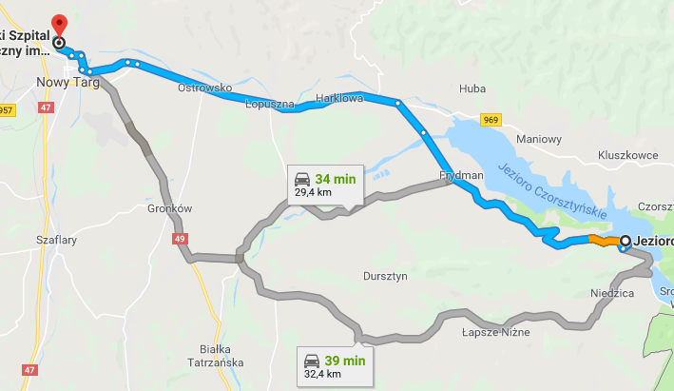
- TELEFONY ALARMOWE:
SZPITAL | 112  18 263 30 00 | ul. Szpitalna 14 Nowy Targ | 25 km/28min
STRAŻ POŻARNA | 998  18 261 09 71 | Ul. Tadeusza Kościuszki 3, Nowy Targ | 24 km/27 min
POLICJA | 997  18 265 93 97 | Ul. Jana Pawła II 20, Łapsze Niżne | 9 km /12min
KOMORA DEKOMPRESYJNA | 12 64 68 319 | os. Złotej Jesieni 1, Kraków | 129km/140min
LEKARZ DYŻURNY KRAJ | 22 831-34-40 | Od 16:00 do 8:00
Lotnicze pogotowie Rat. | 509 142 245 | ul. Jana Pawła II, Dębno – KNT9D | 12km/12min
DAN Polska | 58 622-51-63 | Od 8:00 do 15:00

PLAN UTWORZONY 29.01.2019r. - PRZED NURKOWANIEM NALEŻY POTWIERDZIĆ DANE
ZANURZSIE.PL
Portal tworzony przez nurków dla nurków
kontakt@zanurzsie.pl, 506-687-199, www.zanurzsie.pl

